**SISTEMA NOTIFICACIONS PER AULES MOODLE**

Informe Seguiment 2

Vidal Joven Montull

Grau Enginyeria Informàtica

Menció Enginyeria del Software

Curs 2015/2016

CONTROL DE DOCUMENT

**Informació del Document**

|  |  |
| --- | --- |
| **Informació** | |
| Identificador del Document | IS2.1 |
| Autor | Vidal Joven Montull |
| Tutor | Daniel Ponsa Mussarra |
| Data de Creació | 20/05/2016 |
| Data del Document | 22/05/2016 |
| Nom del fitxer | Informe_Seguiment_2_v.1.0.docx |

**Historial del Document**

|  |  |  |
| --- | --- | --- |
| **Informació** | | |
| **Versió** | **Data Versió** | **Canvis** |
| 1.0 | 20/05/16 | Creació Document |
| 1.1 | 22/05/16 | Modificació Document |
|  |  |  |

INDEX

1. INTRODUCCIÓ 4

2. NIVELL DE SEGUIMENT 5

3. APLICACIÓ METODOLOGIA 6

4. EXPOSICIÓ DELS RESULTATS 8

4.1. NOTIFICACIONS PUSH ANDROID 8

4.2. NOTIFICACIONS APLICACIÓ PROPIA MOODLE 9

5. EXPOSICIÓ DELS RESULTATS 10

6. APÈNDIX 11

Imatge 1 11

Imatge 2.a 12

Imatge 2.b 13

Imatge 3 14

Imatge 4 15

Imatge 5.a 15

Imatge 5.b 16

Imatge 5.c 16

Imatge 5.d 17

7. FONTS D’INFORMACIÓ 18

# INTRODUCCIÓ

Tots sabem que en la vida de l’estudiant com a més fàcil i accessible es tingui tot, molt millor és per a l’estudiant.

L’objectiu d’aquest projecte es bassa en aquest fet, fer accessible a l’estudiant la informació de les novetats que es produeixin al Campus Virtual sense que s’hagi de molestar per res.

Consisteix principalment en la creació d’una aplicació mòbil encarregada de rebre les notificacions de les novetats que es produeixin a l’aula Moodle de l’assignatura. Per a la realització del projecte s’haurà de muntar una part servidor encarregada de muntar el missatge que s’enviï al usuari.

En aquest document realitzarem un seguiment del progressos aconseguits en el projecte. Distribuirem el document en quatre parts:

* Seguiment: Repassarem la planificació prevista fins al moment i explicarem les tasques realitzades i les que ens queden.
* Metodologia: Explicarem la seqüencia de la feina i les reunions realitzades, i la gestió de la configuració.
* Exposició resultats: Informarem de tota la feina feta fins aquest punt.

<https://github.com/vidiJM/CVNotificacions/tree/master/doc>

# NIVELL DE SEGUIMENT

En aquest punt repassarem la planificació feta anteriorment explicant els punts que tenim acabats i quins objectius ens queden encara per aconseguir.

Ens basarem en la Imatge 1 de l’Apèndix del Document per al seguiment de la planificació.

Primerament comentarem els objectius que ja hem aconseguit acabar.

(OE 1.2) Comprendre el funcionament de la BBDD [1] - Actualment s’ha realitzat un estudi de la BBDD relacional de les Aules Moodle. En el nostre projecte ens basarem en les taules mdl_grade_grades i mdl_user. En la Imatge 2.a i 2.b de l’Apèndix es pot observar les relacions que composen les taules. Gràcies a aquestes taules podrem accedir a les dades que voldrem mostrar als usuaris finals de l’aplicació.

(OE 1.3.2) Estudiar funcionament part alumne – L’estudi de l’aplicació actual s’ha realitzat tant per la part de l’estudiant com del professor. S’ha pogut comprovar quines són les notificacions que rep un alumne quan es publica una nota d’una tasca entregable o quan realitza una entrega. Aquest apartat s’explicarà amb més detall en el punt 4 d’aquest document.

(OE 4.2) Programar l’aplicació – S’ha realitzat la programació de la part mòbil de l’aplicació. Aquest part consisteix bàsicament en la realització del login per part de l’alumne contra la BBDD de Moodle, a continuació realitzar una connexió al servidor GCM i rebre la resposta per part d’aquest últim. Aquesta part s’explicarà amb més detall en el punt 4 d’aquest document.

A continuació s’explicaran els objectius que falten per realitzar i quins s’han modificat.

(OE 4.2) Programar l’aplicació – Falta programar la connexió que tindrà l’aplicació amb el nostre servidor el qual guardarà el Registration ID de l’usuari que ens haurà facilitat el servidor GCM.

(OE 5.2) Instal·lar Eclipse JEE i (OE 5.3) Programar el servidor: Aquests dos punts s’han modificat, ja que s’ha plantejat una connexió diferent al servidor. Es crearà un codi amb PHP el qual s’encarregarà d’enviar al servlet del servidor la informació que s’ha introduït a la BBDD. La part servidor estarà formada per codi PHP + JAVA.

En la Imatge 3 de l’Apèndix es pot veure la planificació prevista per la feina que falta realitzar.

# APLICACIÓ METODOLOGIA

Per a la realització del projecte s’està utilitzant una metodologia de desenvolupament de software basada en un model iteratiu, en el qual s’aniran incorporant funcionalitats al software de forma escalonada.

Durant al llarg de la realització del projecte s’han anat realitzant reunions setmanals amb el tutor per tal d’anar comprovant quines són els progressos que es van aconseguint.

Descriurem a continuació el seguiment que hem realitzat durant el projecte.

FASE 1:

* Reunió inicial per a definir els objectius principals del projecte.
* Documentació dels requeriments, planificació i objectius.

FASE 2:

* Realització d’un Brainstorming per obtenir els requeriments dels usuaris finals. Els resultats d’aquest Brainstorming es troben en el link del principi del document.
* Redefinició del objectius del projecte.

FASE 3:

* Estudi sistemes actuals, tant de l’aplicació mòbil pròpia de Moodle (comportament de les notificacions que es reben) com de les Aules Moodle (BBDD, codi).
* Estudi Sistemes Notificacions Push Android.

FASE 4:

* Programació part mòbil. Es realitza la programació de la connexió entre el dispositiu i el Servidor GCM i la seva resposta.
* Es programa la connexió entre el dispositiu i el nostre propi servidor.

FASE 5:

* Estudi de quina manera podem realitzar la notificació push des del nostre servidor cap al servidor GCM.
* Programació part servidor. Realitzarem la codificació del nostre servidor per tal d’obtenir les dades que voldrem informar al usuari final de l’aplicatiu.
* Finalment crearem la connexió entre el nostre servidor i el servidor GCM, que serà l’encarregat de notificar al usuari.

FASE 6:

* Es realitzaran les proves pertinents per a comprovar el correcte funcionament de l’aplicació.

# EXPOSICIÓ DELS RESULTATS

En el següent apart s’explicarà quin és el funcionament de les notificacions Push per a dispositius Android, també es mostrarà el funcionament actual de les notificacions per a l’actual aplicació pròpia de Moodle, així com la diferencia entre aquesta versió i la versió pròpia que s’està duent a terme.

## 4.1. NOTIFICACIONS PUSH ANDROID

Primerament explicaré el funcionament dels Sistemes de Notificació Push dels dispositius Android [3]. En la Imatge 4 [2] de l’Apèndix es mostra una imatge explicativa, a continuació s’explicarà els punts.

1. La nostra aplicació es registra als Servidors GCM enviant el “Sender ID” i l’ “Application ID”. El *Sender ID* es l’identificador de la instancia del paquet de Google Play Services, que s’obté de la pàgina “Google Apis Console”. L’*Application ID* és l’identificador de l’aplicació.
2. Si tot ha anat correctament els Servidors GCM retornaran un “Registration ID”. Aquest és un identificador que identifica un aplicació concreta en un dispositiu concret.
3. Reenviem el *Registration ID* al nostre servidor per emmagatzemar-lo.
4. S’envia el missatge des del nostre servidor cap als Servidors GCM juntament amb el *Registration ID* i el *Sender Auth Token.*
5. Finalment els Servidors GCM envien el missatge al dispositiu indicat amb el *Registration ID.*

## 4.2. NOTIFICACIONS APLICACIÓ PROPIA MOODLE

A continuació es mostraran quines són les actuals notificacions que es reben amb l’aplicatiu propi de Moodle i explicarem quines són les diferencies amb el nostre servei de Notificacions.

Hem d’indicar que en la realització del projecte ens centrarem en rebre les notificacions dels canvis que hi hagi en l’àmbit de les Tasques de Moodle.

Primerament quan nosaltres realitzarem una entrega d’una Tasca a l’Aula Moodle, per exemple l’entrega d’una pràctica, el sistema ens informa que hem tramés una tasca correctament mitjançant una notificació push al dispositiu. Això ho podem veure en la Imatge 5.a de l’Apèndix. En la Imatge 5.b es pot veure la notificació que arribi a dins de l’aplicació.

Quan el professor ens dona una retroacció a la tasca que hem tramés , per exemple publicació de la nota de la pràctica, l’usuari rep una notificació com la que es mostra en la Imatge 5.c, indicant que el Professor, en aquest cas Admin, ha donat una resposta a la publicació.

En aquest punt és on està la gran diferencia entre l’aplicació pròpia de Moodle i l’aplicació que s’està desenvolupant en aquest projecte, ja que el gran objectiu d’aquesta aplicació serà informa directament al usuari final quina és la nota que ha rebut en la qualificació de la pràctica, sense haver-se de molestar d’entrar a dins de l’aplicació ni de l’Aula Moodle.

# EXPOSICIÓ DELS RESULTATS

Finalment indicarem que és el que aporta la nostra aplicació respecte l’actual aplicació.

* Es realitzarà el projecte basant-nos amb les Tasques de Moodle.
* Es realitza la notificació directament de la nota publicada pel professor, facilitant al usuari haver d’entrar a l’Aula Moodle.
* Al seu un servidor propi, i no haver d’utilitzar el servidor AirNotifier, podem realitzar una personificació de les notificacions que enviem,

# APÈNDIX

## Imatge 1

## Imatge 2.a

## Imatge 2.b

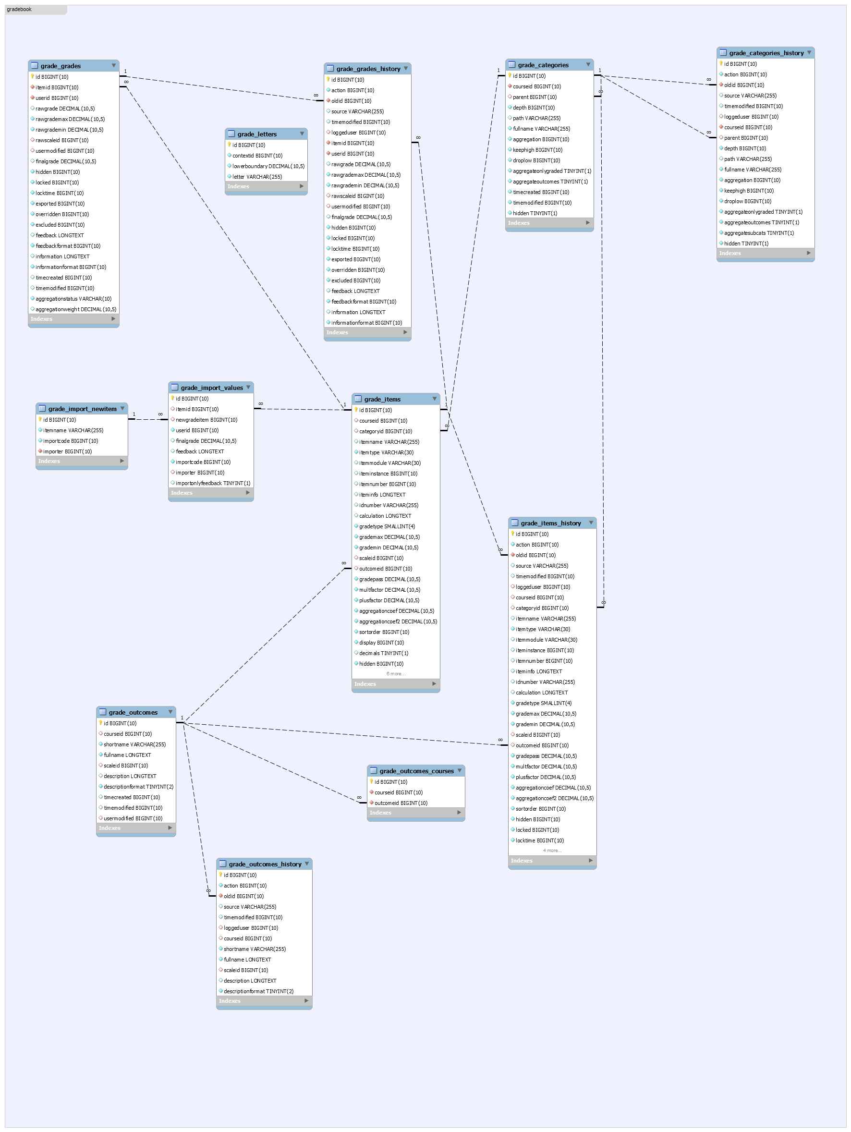

## Imatge 3

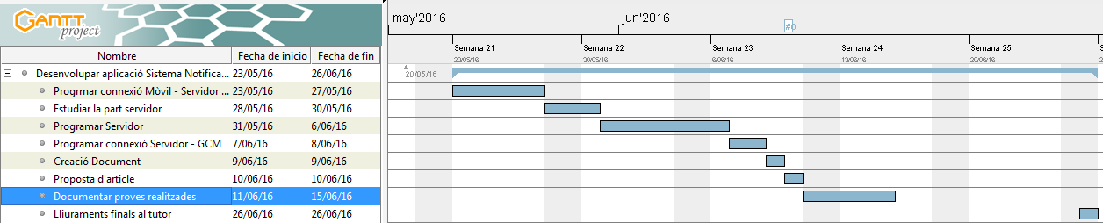

## Imatge 4

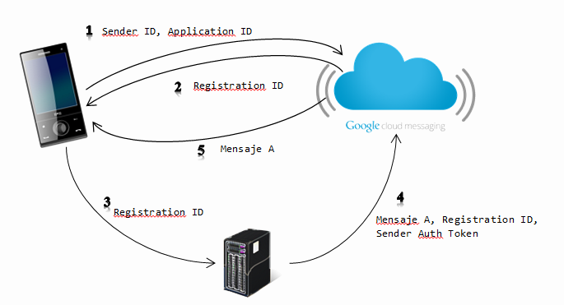

## Imatge 5.a

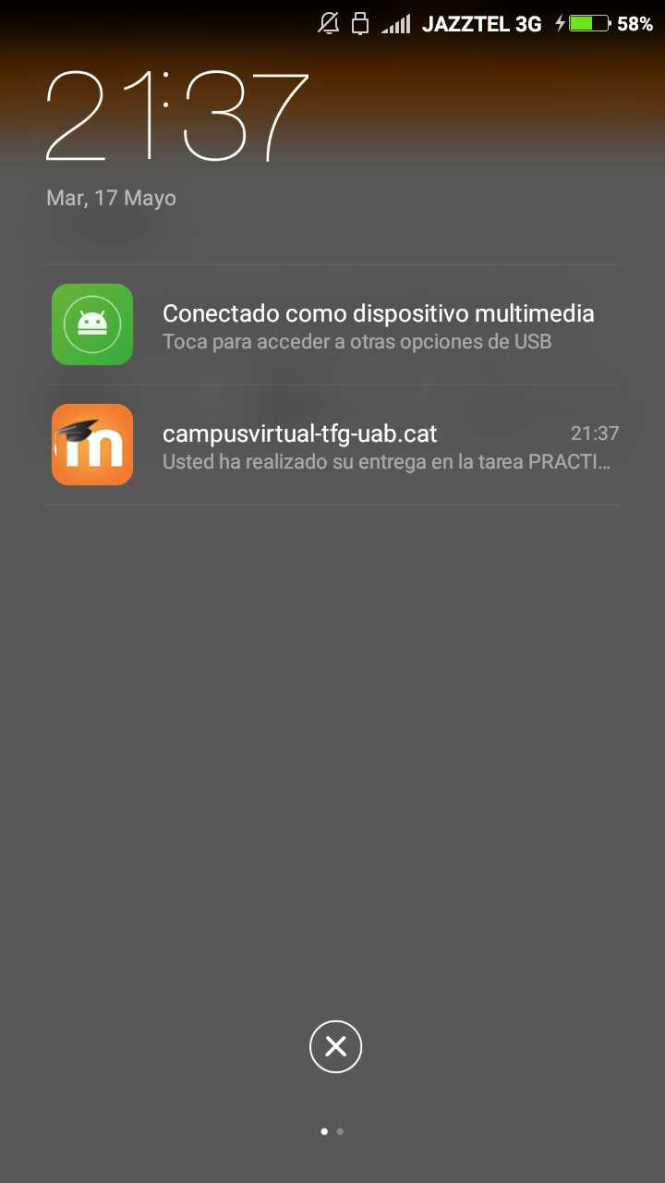

## Imatge 5.b

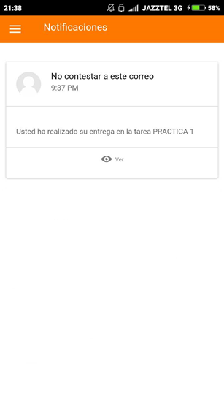

## Imatge 5.c

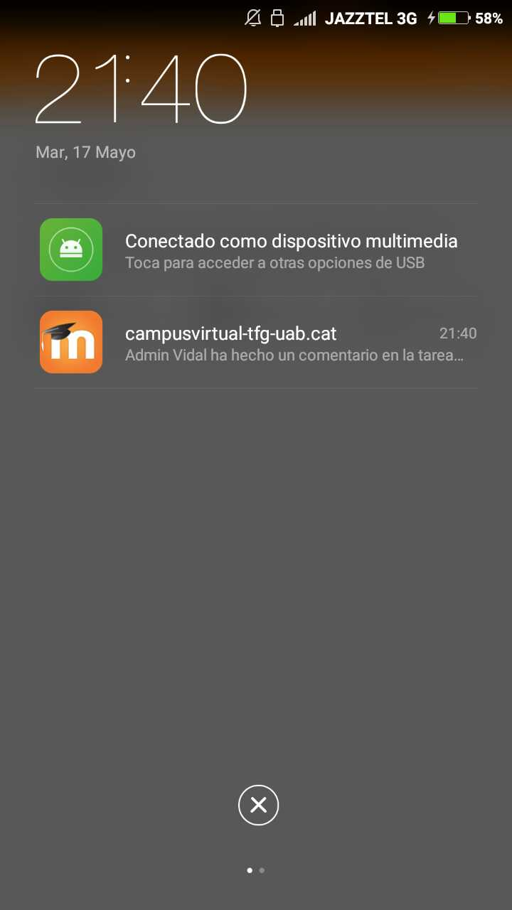

## Imatge 5.d

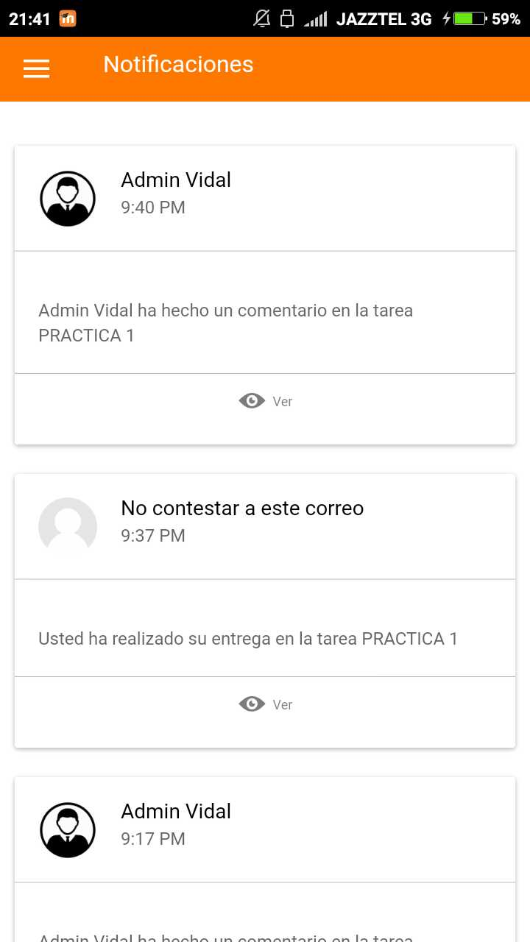

# FONTS D’INFORMACIÓ

[1] Documentació BBDD Moodle

<http://www.examulator.com/er/components/users_and_profiles.html>

<https://docs.moodle.org/dev/Database_schema_introduction>

[2] Documentació Notificacions Push Android

<https://developers.google.com/cloud-messaging/>

[3] Exemple Sistema Notificació Push Android

<https://www.adictosaltrabajo.com/tutoriales/push-android-gcloud/>